|  |
| --- |
| **AVIS DE VALEUR** |

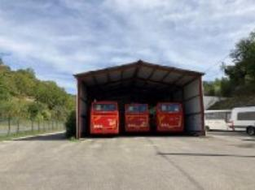 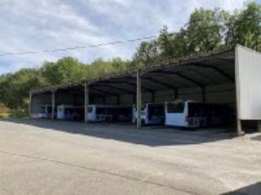 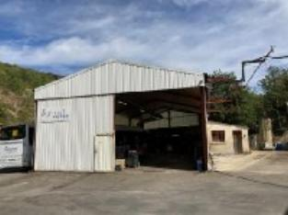

Je soussigné(e), Marcel CAR, gérant de la Sarl Quercy Transactions, 3, place Jean-Jacques Chapou, 46000 CAHORS (Lot), atteste par la présente avoir visité le 28 Septembre 2023, des batiments à usage de garage sis Pech de Bach 46000 CAHORS appartenant à la SCI PECH DE BACH

|  |
| --- |
| **Descriptif** |

Un ensemble de cinq batiments à usage de garage pour une surface utilisable d' environ : 1 774 m² Parcelle CT 33-34-362-364 CS 53-54-157-158-260-262

|  |
| --- |
| **Garage** |

A l'issue de cette visite, j'ai évalué ce bien entre **495.000 €** (**QUATRE CENT QUATRE VINGT QUINZE MILLE EURO**) et **500.000 €** (**CINQ CENT MILLE EURO**). Cette évaluation a été donnée sur la base de l'état des prestations du bien, de sa situation, du marché immobilier et des transactions réalisées à ce jour sur ce secteur et sous réserve du résultat favorable des expertises : termites, plomb, amiante, électricité, gaz, diagnostic de performance énergétique (DPE), assainissement. Cet avis de valeur est indicatif et n'a pas de valeur d'expertise et ne peut engager notre responsabilité, n’étant pas en mesure de vérifier les éventuelles servitudes, nuisances, malfaçons ou autres troubles pouvant affecter la propriété et le reflet du marché immobilier actuel pouvant subir des fluctuations

Pour servir et valoir ce que de droit,

Fait à Cahors, le 20 octobre 2023

CAR Marcel

gérant